**Би Пи-Си**

BP-CАртикул: 1881

* Поддерживает функцию сердечно-сосудистой системы.
* Регулирует кровяное давление.
* Нормализует работу нервной системы.
* Стимулирует иммунную функцию.
* [СГР](https://drive.google.com/file/d/1lSfuoZPqdBDTOnmr_TWzFz5EjW7HrjAK/view?usp=sharing)

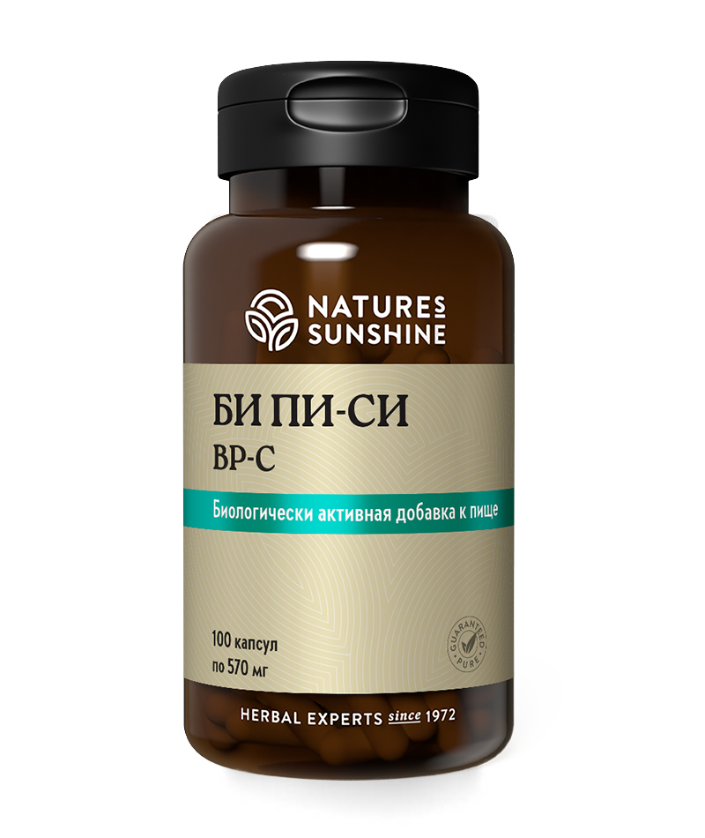

**Преимущества**

Уникальная фитоформула Активного Долголетия на основе запатентованной смеси аюрведических трав, пиона, дягиля, гриба рейши, куркумы, женьшеня и др. Укрепляет жизнеобеспечивающие системы организма.

**Активные ингредиенты**

**Пион молочноцветковый** (*Paeonia lactiflora*) – корень применяют для улучшения сна, при вегетососудистых заболеваниях, гиперменорее. Обладает седативным, спазмолитическим эффектом.

**Дягиль или дудник китайский** (*Angelica sinensis*) – корень предотвращает спазмы, расширяет кровеносные сосуды, снижает образование тромбов. Стимулирует кроветворение, улучшает периферическое кровообращение, обладает противовоспалительным, болеутоляющим и успокаивающим действием, усиливает секрецию пищеварительных ферментов.

**Трутовик, рейши или ганодерма** (*Ganoderma lucidum*) – стимулирует деятельность иммунной системы. Оказывает противовоспалительное и противоаллергическое действие, снижает синтез холестерина, уменьшает «склеивание» тромбоцитов, нормализует артериальное давление. Является прекрасным адаптогеном, улучшающим работу всех систем организма.

**Дереза китайская** (*Lycium chinense*) – плоды обладают жаропонижающим действием, снимают мышечную и суставную боль. Благотворно действует на сердечно-сосудистую и нервную системы, нормализует работу печени и почек.

**Куркума длинная** (*Curcuma longa*) – активные вещества кореня обладают спазмолитическим, желчегонным, мочегонным действием, снижают интоксикацию при заболеваниях печени, улучшают работу желчного пузыря, их применяют при тромбофлебите.

**Дёрен лекарственный или кизил**(*Cornus officinalis*) – плоды укрепляют стенки сосудов, оказывают тонизирующее действие.

**Володушка китайская или буплерум** (*Bupleurum chinense*) – корни улучшают функцию печени, способствуют синтезу белка. Оказывают успокаивающее, желчегонное и противовоспалительное действие, уменьшают проницаемость кровеносных капилляров.

**Шалфей многокорневой** (*Salvia multiorrhioza*) – корни повышают секреторную активность желудочно-кишечного тракта, что способствует перевариванию пищи. Обладаюет противовоспалительным, кровоостанавливающим, антимикробным, отхаркивающим и успокаивающим действием.

**Ахирантес двузубый** (*Achyranthes bidentata*) – корень обладает анаболическим и адаптогенным действием. Подавляет синтез холестерина, оказывает противовоспалительное, гипотензивное, мочегонное действие, стимулирует ЦНС.

**Пория кокосовидная /**(*Poria cocos*),**трутовый гриб**— ингредиент традиционной китайской медицины. Используется для нормализации работы сердца и понижения уровня сахара крови. Восстанавливая функцию селезёнки, пория предотвращает отёчность, головокружения, проблемы мочеиспускания и понос. Эффективна при многих болезнях, в частности, при хроническом гепатите. Обеспечивает выведение из организма солей, обладает противовоспалительным и обезболивающим действием, улучшает циркуляцию крови, понижает кровяное давление, устраняет воспаление суставов, уменьшает боли в суставах и позвоночнике, а также способствует выведению различных токсинов.

**Астрагал перепончатый** (*Astragalus membranaceus*) – корни расширяют коронарные сосуды, снижают кровяное давление, оказывают успокаивающее и кардиотоническое действие, улучшают кровообращение в почках, обладают мочегонным и иммуно-стимулирующим действием.

**Атрактилодес большеголовый** (*Atractilodes macrocehyala*) – корень обладает противовоспалительным, мочегонным и тонизирующим действием.

**Жгун или лигустикум** (*Ligusticum Wallichii*) – корень эффективен при ИБС, снижает свёртываемость крови, оказывает спазмолитическое, успокаивающее действие, нормализует и удлиняет сон. Обладает бактерицидным и противогрибковым действием.

**Бирючина блестящая** (*Ligustrum licidium*) – плоды обладают тонизирующим средством для мужчин (особенно в сочетании с астрагалом), оказывают противовоспалительное и гепатопротективное действие.

**Ремания клейкая** (*Rehmannia glutinosa*) – корень оказывает тонизирующее действие на сердечно-сосудистую систему, обладает мочегоным действием.

**Женьшень обыкновенный** (*Panax ginseng*) – корни используют как адаптоген и тонизирующее средство. Женьшень повышает физическую и умственную работоспособность, улучшает работу сердечно-сосудистой системы, нормализует артериальное давление.

**Сыть круглая** (*Cyperus rotundus*) – корни применяют при простудных заболеваниях как потогонное и мочегоное средство, эфирные масла оказывают антибактериальное действие. Обладает противогельминтным и противогрибковым действием, снимает предменструальные боли и депрессию, возбуждает половую активность.

**Состав**

БАД к пище Би Пи Си является дополнительным источником флавоноидов, дубильных веществ, антрахинонов, содержит эфирные масла.

**1 капсула содержит:** корень дудника (Angelica sinensis) - 34,6 мг, плоды дерезы (Lycium chinense) - 34,6 мг, гриб трутовик (Ganoderma lucidum) - 34,6 мг, корень пиона без коры (Paeonia lactiflora) - 34,6 мг, корень куркумы (Curcuma longa) - 29,7 мг, корень и корневище шалфея (Salvia miltiorrhiza) - 29,7 мг, плоды дерена без семян (Cornus officinalis) - 29,7 мг, корень володушки (Bupleurum chinese) - 29,7 мг, корень астрагала (Astragalus membranaceus) - 24,7 мг, корневище атрактилодеса (Atractylodes macrocephala) - 24,7 мг, пория кокосовидная (Рoria cocos) - 24,7 мг, корень ахирантеса (Achyranthes bidentata) - 24,7 мг, плоды бирючины блестящей (Ligustrum lucidum) - 24,7 мг, корень ремании (Rehmannia glutinosa) - 24,7 мг, корневище жгуна (Ligusticum wallichii) - 24,7 мг, корень женьшеня (Panax ginseng) - 19,8 мг, корневище сыти (Cyperus rotundus) - 19,8 мг.

**Вспомогательные вещества:** желатин.

**Применение**

Би Пи-Си нормализует функцию сердечно-сосудистой системы, улучшает работу печени, эндокринных желез, нервной системы. Стимулирует иммунную функцию, повышая защитные силы организма.

Взрослым принимать по 1 капсуле 3 раза в день во время приема пищи. Продолжительность приема 2-3 недели. При необходимости можно повторить.

**Противопоказания:** индивидуальная непереносимость компонентов, беременность и кормление грудью, обильная менструация у женщин.